Petek, 10. 12. 2021
SLJ | Izgubljena deklica – DZ 66  Poslušaj besedilo in reši nalogo v DZ.  Pravilno dopolnjene povedi prepiši v zvezek. Ne pozabi na naslov.
MAT | Denar - DZ 82, 83, 84  Spoznaj denarno enoto, ki jo imamo v Sloveniji.  Preberi zapis na rumenem lističu v DZ 82.  Oglej si denar, ki ga imaš v prilogi. Z njim se lahko igraš trgovino.  Reši naloge v DZ .  Ponovi matematične izraze.
ŠPO | Spretnosti z žogo  Ne pozabi pravila: nasprotna roka, nasprotna noga  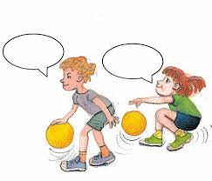
SPO | Rast in razvoj rastlin in živali – DZ 34, 35  Preberi in reši naloge.  Preveri rešitve.  